ДОПОЛНИТЕЛЬНАЯ ЛИТЕРАТУРА И ИСТОЧНИКИ

- Млечин Л. МИД Министры иностранных дел Романтики и циники. – М.2001.
- Материалы сайта «Холодная война» http://www.coldwar.ru

МИНИСТЕРСТВО СПОРТА РОССИЙСКОЙ ФЕДЕРАЦИИ
Федеральное государственное бюджетное образовательное учреждение
среднего профессионального образования
«Брянское государственное училище (техникум) олимпийского резерва»

ДВУХПОЛЮСНЫЙ МИР
КОНФЛИКТЫ ХОЛОДНОЙ ВОЙНЫ

УЧЕБНОЕ ПОСОБИЕ
ПО ДИСЦИПЛИНЕ «ИСТОРИЯ»

для студентов
средних специальных
учебных заведений

Брянск 2013

Дмитроченков А.Е.
Двухполюсный мир. Конфликты холодной войны. Учебное пособие для студентов средних специальных учебных заведений / ФГБОУ СПО «БГУОР». – Брянск, 2013. – 38 с.

В пособии рассматриваются основные причины, ход и последствия глобального противостояния двух мировых систем США и СССР в ходе «холодной войны» во второй половине XX века.
Пособие адресовано, прежде всего, студентам колледжей, училищ, а также учащимся школ и всем интересующимся историей.

Рассмотрено и утверждено на заседании Методического Совета ФГБОУ СПО «БГУОР»
Протокол № 3 от 10.10.2013 г.

© ФГБОУ СПО «БГУОР», 2013
Семинарское занятие № 1

Тема: Диктаторские режимы мусульманского Востока. Исламистский тоталитаризм.

Вопросы для обсуждения:
1 Диктаторские режимы в истории: возникновение и эволюция.
2 Современные диктаторские режимы Востока.
- Азиатско-Тихоокеанский регион
- Северная и Южная Америка
- Африка
3. Исламизм как основа идеологии мусульманского тоталитаризма.
- Исламизм в странах Ближнего востока
- Исламизм в России
4. Экстремизм и терроризм

Источники и литература:

- Определение понятий и терминов на сайте Википедии.
- Федеральный закон от 25 июля 2002 г. N 114-ФЗ "О противодействии экстремистской деятельности".
- Современный терроризм: мифы и реальность http://nevmenandr.net/vaxitov/contempterr.php

-38-
После Второй мировой войны национальное движение Конго за независимость возглавил молодой общественно-политический деятель Патрис Лумумба. В 1960 г. в Конго прошли первые парламентские выборы и было сформировано правительство во главе с П.Лумумбой. образовано государство - Республика Конго.
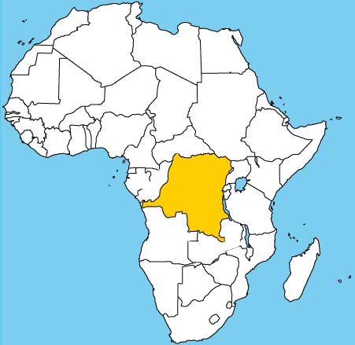
С этого момента вспыхнула гражданская война, которая с перерывами продолжается до сих пор. В ходе военных действий не раз менялись союзники и противники сражающихся группировок. И СССР и США использовали проблемы страны в своих интересах. На территории республики находится более половины мировых разведанных запасов урана, ставшего во второй половине XX века стратегическим сырьем. В ходе противостояния страна была переименована в Заир (1971 г.), не раз подвергалась вооруженным переворотам. После свержения последнего диктатора - Мобуту в 1997 г. страна стала носить современное название.

Рис. Конго на карте Африке

Многочисленное население этой африканской страны уже полвека живет в обстановке постоянной военной опасности. Затяжной кризис в Конго продолжается. Экономика страны развалена, очаги гражданской войны не потушены. Мировое сообщество ищет пути выхода страны из затянувшегося хаоса.

Задание к теме 1.2.8.
Внимательно прочтите материал занятия несколько раз и найдите ответы, выписав их в тетрадь.
- Какие интересы имел СССР в этой части мира.
- На контурную карту Африки и Ближнего востока нанесите государства, с которыми у СССР существовали стратегические договоренности.
- В чем, на ваш взгляд, причины неудач советской внешней политики в этом регионе.
- Что вам известно о сегодняшнем состоянии указанных стран Африки.
- Во сколько СССР обошлась помощь развивающимся странам Африки.

-37-
Раздел 1
Двухполюсный мир: конфликты «холодной войны».

Тема 1.1.
Послевоенное мирное урегулирование в Европе

Интересы СССР, США, Великобритании и Франции в Европе и мире после войны. Идея коллективной безопасности. Новый расклад сил на мировой арене. Речь Черчилля в Фултоне. Доктрина «сдерживания». План Маршалла. Начало «холодной войны». Образование военных блоков стран (НАТО и ОВД).

«Холодная война» началась вскоре после окончания Второй Мировой войны, когда союзники принялись подводить ее итоги. Что же они увидели?
- пол-Европы оказалось в советской зоне влияния и там создавались просоветские режимы;
- началось мощное освободительное движение в колониях против европейских стран;
- мир быстро поляризовался и превращался в двухполюсной;
- на мировой арене сформировались две сверхдержавы, военно-экономическая мощь которых давала им существенное превосходство над другими;
- интересы стран Запада в различных точках земного шара начинают наталкиваться на интересы СССР.

Это новое состояние мира, образовавшееся после Второй Мировой войны, быстрее других осознал У.Черчилль. В своей знаменитой речи в Фултоне он употребил словосочетание «железный занавес», суть которого в том, что СССР словно железной стеной оградил демократические страны Запада от недемократических стран Восточной Европы; а также употребил термин «холодная война», то есть жесткое противостояние двух мировых систем – капиталистической и социалистической (демократической и тоталитарной).
Противоречия между СССР и странами Запада возникли задолго до весны 1945 года. Точнее с самого момента возникновения советского государства, его злейшими врагами считались именно Великобритания, Франция и США как страны капитализма. С Германией же, уже начавшей свое фашистское шествие по странам Европы, Сталин заключил союз в 1939 г. Будучи союзником Гитлера СССР не упускал случая обвинить страны Запада в разжигании войны, так как Великобритания и Франция выступила против нападения Германии на Польшу и объявили войну Гитлеру. Сам же СССР 17 сентября 1939 года, выполняя договоренности с Гитлером, наносит удар в спину обороняющейся от фашистов Польши. Поляки не сопротивляются и более 20 тысяч солдат и офицеров попадает в советский плен и по приказу Сталина всех их расстреливают в местечке Катынь под Смоленском. Сталин был самым верным союзником Гитлера и противником Запада.
-2-
Всё это не помешало Сталину уже в конце июня 1941 г. обратиться к Западу за помощью в войне с Германией. Более циничного отношения в мировой политике мир не знал!
Однако страны Запада решили, что борьба с фашистской Германией важнее любых других противоречий и пошли на заключение союза со Сталиным. Была создана антигитлеровская коалиция стран, СССР получил многомиллиардные кредиты в долг до окончания войны, активно велись поставки техники и продовольствия, готовилось открытие Второго фронта в Европе.
Пока ситуация на фронтах складывалась не в пользу СССР, помощь и понимание Запада были безусловными. Однако по мере продвижения Красной Армии в Европу отношения между союзниками осложнялись с каждым днем. Основной причиной непонимания становятся претензии СССР на влияние в Европе.

В начале февраля 1945 г. в Ялте состоялась очередная Конференция стран антигитлеровской коалиции. Прибыли премьер-министр Великобритании Уинстон Черчилль, президент США Франклин Рузвельт и Иосиф Сталин.
Главные обсуждаемые вопросы:
- сроки вступления СССР в войну с Японией;
- обсуждение будущего Германии, зон оккупации и размера репараций;
- о послевоенном устройстве стран Европы;
- о создании системы коллективной безопасности – ООН.

СССР дал обязательство вступить в войну на Дальнем востоке не позже, чем через 3 месяца после окончания войны в Европе. Платой за участие СССР в войне с Японией будет поддержка, которую окажут США в вопросе возвращения СССР территорий, утраченных по результатам войны 1904-1905 гг. (Южный Сахалин, Курильские острова, Порт-Артур, КВЖД).
Территория Германии должна быть поделена на зоны оккупации союзных войск. Столица Германии – Берлин несмотря на то, что находился в зоне ответственности СССР, - также подлежал разделу на оккупационные сектора Великобритании, Америки и СССР.
Кроме того Запад признавал особые интересы СССР в Восточной Европе (Польша, Чехословакия, Венгрия, Румыния, Болгария, Югославия, Финляндия – оказались под контролем СССР, в этих странах были сформированы просоветские правительства и взят курс на строительство социализма).
Уступкой СССР в отношениях с Западом было принятие декларации об условиях демократического переустройства Европы, а также окончательно решался вопрос создания системы коллективной безопасности – Организации Объединенных наций (ООН).
-3-
между МПЛА и объединившимися ФНЛА-УНИТА начались вооружённые столкновения, что не позволило создать переходное правительство. Началась длительная гражданская война.
Вооружённым силам МПЛА удалось вытеснить ФНЛА и УНИТА из Луанды. Для поддержки ФНЛА и УНИТА на территорию Анголы вторглись войска ЮАР. В 1975 г. МПЛА объявила о независимости страны. Была провозглашена Независимая Республика Ангола, президентом становится Жозе Эдуарду душ Сантуш.
Куба и СССР помогли вооружённым силам МПЛА изгнать из Анголы войска ЮАР. Однако ФНЛА и УНИТА продолжили партизанскую войну. Перед страной возник ряд трудностей. Из Анголы после начала гражданской войны уехали все португальцы, кофейные и хлопковые плантации пришли в

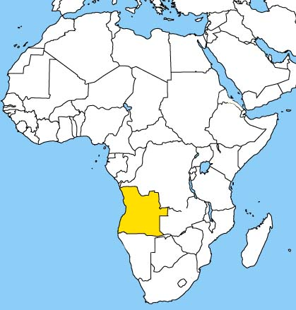

Рис. Ангола на карте Африке

запустение из-за ухода крестьян, опасавшихся нападений боевиков УНИТА.
С конца 1970-х годов боевики УНИТА получают помощь от США и стран Запада. Источником доходов УНИТА стали алмазы, крупные месторождения которых находились на подконтрольных ей территориях. В то же время, главным источником дохода для МПЛА был экспорт нефти, добычей которой на территории Анголы занимались американские компании.
В страну стали проникать гигантские потоки оружия. На стороне УНИТА воевали войска ЮАР. Оказывали помощь американские советники. На стороне правительственных войск сражались кубинские отряды, солдат МПЛА обучали советские и кубинские специалисты. Побережье Анголы патрулировалось кораблями ВМФ СССР. В Луанде находилась военная и военно-воздушная база СССР.

После распада СССР и окончания Холодной войны, правительство Анголы, лишившееся советской поддержки, переориентировалось на США.

Конго
В 1908 г. – подконтрольная Бельгии территория стала колонией с названием Бельгийское Конго.
-36-
на военную помощь М.Х.Мариам обещал в качестве военно-морской базы эфиопский порт Массауа.
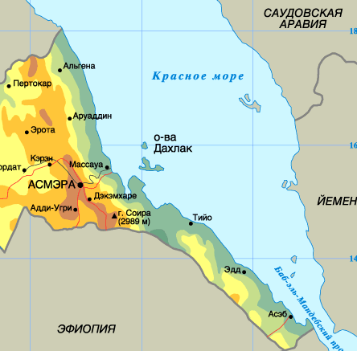
В 1977 г. поддержка СССР и Кубы помогла Эфиопии одержать победу в войне с Сомали. В 1978 г. на островах Дахлак была создана база для ремонта советских подводных лодок в зоне Индийского океана.
В начале 1980-х годов эфиопская экономика, подорванная войной, пострадала также от жесточайшей засухи. В 1983 г. в стране начался страшный голод, унесший более миллиона человек. Все это не могло не оказать влияния на внутриполитическое положение страны.

Рис. Эфиопия и Эритрея

В середине 80-х эритрейские отряды нанесли тяжелое поражение правительственным войскам. Они захватили хорошо укрепленный Афабет, где находились крупнейшая военная база эфиопской армии и центр военной разведки, а также большой склад оружия и боеприпасов. После сражения у Афабета стало ясно, что разгром эфиопской армии – лишь вопрос времени. К 1990 г. после взятия эритрейцами порта Массауа, обстановка ухудшилась настолько, что в Красном море начались настоящие морские сражения между советскими и эритрейскими судами. В феврале 1991г. эфиопские войска потерпели полное поражение в Эритрее. В этих условиях командованием советских ВМФ было принято решение об эвакуации из Эфиопии.

Ангола.
Ангола – государство, находящееся на юго-западе Африканского континента со столицей в городе Луанда была с XVII в. колонией Португалии. Мощный подъём антиколониального движения начался в 1960-х годах. Его возглавляли три организации: МПЛА, ФНЛА, УНИТА.
В 1974 г. правительство Португалии объявило о предоставлении свободы всем колониям. В 1975 г. между Португалией, с одной стороны, и МПЛА, ФНЛА и УНИТА с другой, было подписано соглашение о переходе Анголы к независимости. Однако
-3-
Устав ООН будет подписан 26 июня 1945 года представителями 51 государства. Главная цель ООН – предотвращение возможности любой агрессии: государство-агрессор в случае начала военных действий должно немедленно получить отпор всех стран объединенного мира, что лишало смысла начинать войну. Внутри ООН все противоречия должны разрешаться политическим путем в процессе голосования, причем решение принимается только в том случае, если за него проголосуют все 100% участников заседания Совета Безопасности. Если же государство участник несогласно, оно может наложить «вето», «заблокировать» решение, что бы вести поиск другого компромисса.

После принятия декларации об условиях демократического переустройства Европы англичане и американцы были уверены, что СССР не сможет сделать так, что освобождаемые им страны будут перестроены по советскому образцу. Однако они ошиблись. Руководство СССР делало всё возможное, чтобы в странах Центральной и Восточной Европы к власти пришли просоветские правительства. СССР предъявил территориальные претензии Турции и потребовал признать права СССР на создание военно-морской базы в Дарданеллах. В Греции набирало мощь партизанское движение, руководимое коммунистами и подпитываемое поставками из пограничных Албании, Югославии и Болгарии, где уже находились у власти коммунисты. СССР потребовал предоставления ему права на протекторат над Ливией, чтобы обеспечить присутствие в Средиземноморье.
У стран Запада и вызвало тревогу то, что СССР наращивал свое могущество в Европе. Во Франции и Италии компартии стали самыми крупными политическими партиями. А после вывода из Европы американских войск, СССР превратился в доминирующую военную силу в Европе.

В ответ на притязания Сталина на господство в Европе США разрабатывают политику «сдерживания СССР»:
- США должны жестко реагировать на каждую попытку СССР расширить сферу своего влияния;
- странами Запада следует стремиться к созданию здорового, благополучного, уверенного в себе общества, которое невозможно было бы «раскачать» агитацией Советов;
- Политика «сдерживания» рассматривалась как способ предотвращения войны и не была нацелена на нанесение СССР военного поражения.

Таким образом, американская политика в отношении СССР приняла новое направление: был взят курс на ограничение распространения коммунистической идеологии в странах западной Европы.
Новая политика нашла свое выражение в экономической, финансовой и военной помощи США странам Европы. Новую внешнеполитическую доктрину США изложил президент Гарри Трумэн в 1947 г. Она получила название доктрины Трумэна. Начинался длительный период холодной войны.
-35-
-4-
Термин “холодная война” был введен в обращение Черчиллем в ходе его выступления в Фултоне 5 марта 1946 года. Уже не являясь премьер-министром Великобритании, Черчилль оставался одним из самых влиятельных политиков мира. В своей речи он констатировал, что Европа оказалась как бы разделенной “железным занавесом” и призвал западную цивилизацию объявить войну “коммунизму”.

12 марта 1947 г. Трумэн произнес речь о том, что США должны вмешиваться в жизнь других народов для того, чтобы помогать большинству против меньшинства. Трумэн дал понять, что США согласятся лишь с такими изменениями в мире, какие они считают правильными. Президент просил конгресс выделить на "помощь" Греции и Турции 400 млн. долл. 22 мая 1947 г. "доктрина Трумэна" вступила в силу. Конгресс, санкционируя вмешательство США во внутренние дела стран Ближнего Востока, одобрил поддержку Вашингтоном реакционных сил и режимов во всем мире, курс, поистине чреватый далеко идущими последствиям.
5 июня 1947 г. в Гарвардском университете выступал с речью государственный секретарь США Маршалл. Его идеи оказания финансовой помощи странам Европы получили название «план Маршалла». Правительство США предоставило европейским государствам около 20 млрд. долл. И, главным образом, в Вашингтоне в это время готовились планы объединения капиталистической Европы против СССР.

Почему же холодная война началась только после Второй Мировой войны? Очевидно, это было продиктовано самой эпохой. Из этой войны союзники вышли настолько сильными, а средства ведения войны стали столь разрушительными, что стало ясно: выяснять отношения прежними методами слишком большая роскошь. Тем не менее, желания извести противную сторону у партнеров по коалиции не убавилось. В известной степени инициатива начала “холодной войны” принадлежит странам Запада, для которых мощь СССР, ставшая очевидной в ходе Второй Мировой войны, оказалась очень неприятным сюрпризом.

СТРУКТУРА ООН
Генеральная Ассамблея
Занимает центральное место в качестве главного совещательного и представительного органа. Рассматривает принципы сотрудничества в области обеспечения международного мира и безопасности; избирает непостоянных членов Совета Безопасности ООН, назначает Генерального секретаря ООН.
У Генеральной Ассамблеи сессионный порядок работы. Она может проводить регулярные, специальные и чрезвычайные сессии.
- ежегодная очередная сессия Ассамблеи открывается в третий вторник сентября и работает до полного исчерпания повестки дня.
-5-
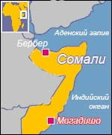
В октябре 1969 г. офицеры сомалийской армии осуществили государственный переворот и захватили власть. Сомали была провозглашена Сомалийской Демократической Республикой, а руководство страны взяло курс на строительство социализма и укрепление связей с СССР.
Советская военно-морская и военно-воздушная база в Бербере позволяли держать под контролем большую часть Индийского океана.
Летом 1977 г. Сомали начала войну с Эфиопией, которую так же поддерживал СССР. Глава Сомали нанёс визит в Москву, где попытался добиться поддержки против Эфиопии и увеличения военных поставок. Но Москва не пошла навстречу. Сомалийцы были разочарованы. На обратном пути из СССР лидер Сомали
Рис. «Африканский рог» - Сомали

сделал остановку в Египте, который год назад разорвал отношения с Кремлем. Президент Анвар Садат поддержал позицию гостей на сотрудничество с США. В этом же году США проявили готовность снизить "зависимость Сомали от СССР путём предоставления оборонительной военной техники".
Отношения с СССР были разорваны. Всё советское имущество, находящееся на территории страны, было объявлено собственностью Сомали.
В 1980 г. США и Сомали подписали соглашение, предоставляющее право американским боевым кораблям пользоваться сомалийскими портами, а американским ВВС - авиабазами в Бербере, Могадишо и Кисимайо. Взамен американцы осуществляли поставки вооружений для сомалийского режима.

Эфиопия.
В 1945 г. Эфиопия заявила о своих правах на бывшие итальянские колонии Сомали и Эритрею. Эритрея на правах автономии действительно вошла в состав Эфиопии, а Итальянское Сомали в 1960 г. вошло в состав образовавшейся Сомалийской республики.
В 1962 г. эфиопы, поддерживающие хорошие отношения СССР, ликвидировало автономный статус Эритреи. В ответ эритрейцы-мусульмане начали войну за независимость.
В 1974 г. в результате военного переворота власть перешла к военным под руководством Менгисту Хайле Мариама. В обращение к народу было заявлено, что Эфиопия будет развиваться по социалистическому пути. В 1976г. в Москве был подписан долгосрочный договор между СССР и Эфиопией о военной помощи. В обмен
-34-
Тема 1.2.9.
Конфликты и кризисы холодной войны

Военные конфликты в странах Африки.

Деколонизация и направление развития африканских стран во второй половине XX века.

Окончание второй мировой войны ознаменовалось также началом крушения старых колониальных империй Европы. Последовал резкий всплеск национально-освободительного движения. В 40-50 гг. независимость, мирным или вооруженным путем, получили практически все прежде зависимые страны Азии: Корея, народы Индокитая, Индия и Пакистан, страны Персидского залива и другие.
Процессы деколонизации затронули и Африку. ООН в 1960 г., при участии СССР принимает «Декларацию о принципах деколонизации", которая осуждала модель зависимых отношений между развитыми странами Запада и их "сырьевыми придатками". В 1960 г. на политической карте мира появилось 17 новых государств - бывших колоний. Процесс деколонизации Африки продолжался до 1989 г., когда независимости добилась последняя колония - Намибия.
Однако освобождение от колониальной зависимости не принесло образовавшимся странам процветания и стабильности. Межэтнические противоречия, общая экономическая отсталость и нищета, слабость центральной власти вынуждали лидеров многих африканских стран обращаться за помощью к СССР или США, которые, помогая им, преследовали свои собственные геополитические интересы.
Так, открытие военных баз в Анголе, Гвинее, Эфиопии, наряду с созданием подобных баз в странах Азии и на Кубе, позволило Советскому Союзу значительно расширить свое военное, политическое и экономическое влияние. Советский флот и ВВС контролировали значительную часть мирового океана, обеспечивая безопасность судоходства и своих граждан, находящихся за рубежом.
В результате вмешательства сверхдержав, многие страны развивающегося мира стали ареной борьбы за сферы влияния двух идеологических систем, что нередко выливалось в открытые военные конфликты, как, например, в Анголе, Мозамбике, Эфиопии, Конго. Многие из этих конфликтов, порожденные холодной войной, тлеют до сих пор.

Сомали.
Сомалийская республика была образована 1 июля 1960 г. В 1962 г. состоялись первые военные контакты между Советским Союзом и Сомалийской республикой. Советский Союз согласился предоставить Сомали кредит в 55 миллионов долларов для модернизации армии, в страну начало поступать советское вооружение, прибыли военные советники. В 1965 г. СССР начал создание сомалийского флота, а в 1966 г. началось строительство порта и военно-морской базы в Бербере.
-33-
- специальные сессии Ассамблеи могут созываться по любому вопросу по требованию Совета Безопасности в течение 15 дней.
- чрезвычайные сессии могут созываться по требованию Совета Безопасности или большинства государств-членов ООН в течение 24 часов.
Совет Безопасности
Совет Безопасности несёт главную ответственность за поддержание международного мира и безопасности, его решениям обязаны подчиняться все члены ООН. Он состоит из 15 членов: пять членов Совета — постоянные (Россия, США, Великобритания, Франция и Китай), остальные десять членов избираются. Пять постоянных членов Совета Безопасности обладают правом вето.
Секретариат
Это международный персонал, работающий в учреждениях по всему миру и выполняющий разнообразную повседневную работу Организации. Секретариат возглавляет Генеральный секретарь ООН, который назначается Генеральной Ассамблеей по рекомендации Совета Безопасности сроком на 5 лет с возможностью переизбрания на новый срок. Гражданин государства — постоянного члена Совета Безопасности ООН не может быть Генеральным секретарём ООН.
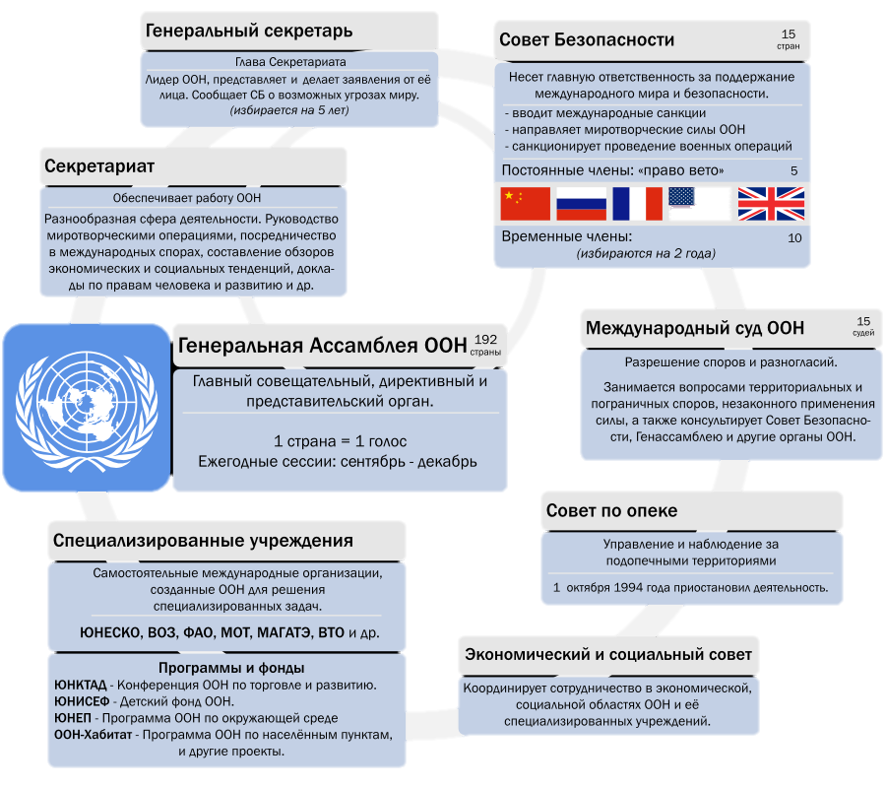

Рис. Структурная схема Организации Объединенных Наций
-6-
Задание к теме 1.1.
Прочтите материал занятия и найдите ответы, выписав их в тетрадь.

- Что означают термины «железный занавес», «холодная война», доктрина «сдерживания», план «Маршалла».
- Сформулируйте основную причину «холодной войны».
- Какие территориальные претензии выдвигал СССР странам Запада по окончании войны?
- Утверждают, что «холодную войну» начал Запад против СССР. В связи с эти найдите ответ:
- если реакция Запада была спровоцирована поведением СССР, то какие действия СССР ее вызвали?
- целью внешней политики СССР в Европе – было обезопасить себя от Запада «поясом» из дружественных СССР государств; какую угрозу в этом видел Запад?
- на что рассчитывали страны Запада, настаивая на подписании СССР декларации об условиях демократического переустройства Европы?
- в чем заключалась суть плана «Маршалла». Почему СССР требовал от стран Восточной Европы не принимать участие в этом плане?
- в чем заключалась доктрина Трумэна?
- В чем заключалась система коллективной безопасности в Европе?
- Когда возникла организация ООН?
- Опишите структуру ООН.
- Почему после окончания Второй мировой войны отношения между сверхдержавами не улучшались. Кто в этом виновен, на ваш взгляд?

-7-
вооружений. Советско-афганская война унесла около 15 000 жизней советских солдат и около миллиона афганских повстанцев и мирных жителей.

Вывод советских войск из Афганистана.

С 1987 г. советские войска в основном прекратили ведение активных наступательных боевых действий и вступали в боестолкновения только в случае нападения на места своей дислокации.
Во время визита в США в декабре 1987 г. М. С. Горбачев заявил, что политическое решение о выводе советских войск принято.
15 февраля 1989 г. последние части 40 армии покинули территорию Афганистана. Все события после вывода советских войск подтвердили то, что статус-кво сохранялся в этой стране только благодаря присутствию там советских войск.
После вывода советских войск гражданская война не закончилась, а разгорелась с новой силой. Уже в 1992 г. части т.н. «северного альянса» вошли в Кабул и Демократическая Республика Афганистан прекратила своё существование. На юге Афганистана набирало силу исламское движение «Талибан». В большинстве своём талибы были пуштунами по национальности и объявили себя защитниками интересов пуштунского народа. Их целью было построение в Афганистане радикального исламского государства.
К 1996 г. под контроль талибов попала большая часть страны. Правление талибов характеризовалось религиозной нетерпимостью по отношению к иноверцам и жестокостью — например, ворам отрубали руки, женщинам и девочкам было запрещено посещать школы и находиться на улице без сопровождения мужчины. С 1992 г. наблюдается рост производства наркотиков в Афганистане. После терактов 11 сентября 2001 г. международный террорист Усама бен Ладен нашёл убежище в талибском Афганистане. Это послужило поводом для вторжения в Афганистан США.

Задание к теме 1.2.7.
Внимательно прочтите материал занятия несколько раз и найдите ответы, выписав их в тетрадь.
- Используя альтернативные источники, выясните, как и кем принималось решение о вводе советских войск в Афганистан.
- Какой ценой оплачено пребывание советских военнослужащих на территории Афганистана (привлеките дополнительные источники).
- Почему афганская авантюра привела к крайне негативным последствиям для руководства СССР; как вы думаете, почему это никто из руководителей государства не смог предвидеть.
- Расскажите о событиях в Афганистане после ухода оттуда советских войск, кто занял их место.

-32-
Моджахеды, потерпев в 1980-1982 гг. ряд поражений, сменили тактику. Они стали уклоняться от прямых сражений, используя тактику внезапного удара мелкими группами.
Интенсивность боевых действий постоянно возрастала. Наибольшего пика она достигла в 1984-1985 гг. В 1984 году погибло свыше 2000 советских военнослужащих. В 1985 – 1986 гг. боевые действия развернулись практически на всей территории Афганистана. Характерный пример – Панджшерское ущелье, где за 9 лет пребывания советских войск проводилось 12 операций по вытеснению отрядов одного из наиболее серьезных командиров моджахедов – Ахмад Шаха Масуда. Однако безрезультатно.

Особенности и трудности войны в Афганистане.

В западной, а позже и в отечественной прессе эта война часто называлась "советским Вьетнамом". Моджахеды не были едины в своей борьбе. Но сила не всегда в единстве. Одно племя или аул могли, увидев для себя выгоду или под давлением силы заключить союз с завоевателями, но другие продолжали борьбу, так как в этой стране на протяжении многих столетий каждый сам обеспечивал себе выживание. Невозможно было с уверенностью говорить, кто твой друг, а кто враг. Даже части афганской милиции – царандоя – не были надежными союзниками советских солдат. Здесь все воевали против всех.
Несмотря на то, что советское военное присутствие в Афганистане было обеспеченно огромными техническими и людскими резервами, даже по самым оптимистичным оценкам умиротворение должно было бы занять многие годы.

Углубление кризиса и ухудшение положения СССР на международной арене.

Вторжение советских войск в Афганистан в конце декабря 1979 года потрясло мировое сообщество. Положение в Афганистане резко обострило отношения между Востоком и Западом и привело к переоценке международной ситуации. Сразу и надолго ухудшились отношения между СССР и США. В 1980 г. США объявили бойкот участию своей национальной команды в Олимпийских играх в Москве. Ухудшились экономические и другие связи со странами Европы и Азии.
Решение о вводе советских войск в Афганистан для руководства СССР оказалось роковой ошибкой. Реакцией Запада на вторжение стало объединение капиталистических стран вокруг США, которые еще более утвердившиеся в своем положении сверхдержавы.
Еще один удар по СССР нанесли страны третьего мира. Конференция исламских стран осудила действия СССР как агрессивные, несмотря на оказанную Советским Союзом длительную помощь многим из этих стран.
Военное вмешательство во внутренние дела Афганистана вызвало резкое обострение международной обстановки и затормозила переговоры по сокращению
-31-
Тема 1.2.1
Конфликты и кризисы холодной войны

Берлинский кризис 1948 г. Корейская война 1950-1953 гг. и ее последствия.

Тревожно начиналась вторая половина ХХ века. В мире бушевала «холодная война». Напряженность между США и СССР нарастала. Вспыхивали конфликты разной степени напряжённости, возникали горячие точки, где сталкивались интересы сторон.

Берлинский кризис 1948 г. (блокада Берлина)
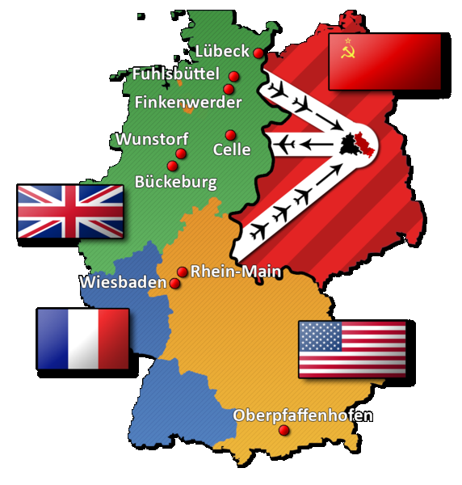
Когда поражение нацистской Германии стало очевидным, правительства Великобритании, Соединённых Штатов и Советского Союза договорились о том, что Германия будет разделена на три зоны, которые разделяются между тремя державами, а Берлин объявляется особой зоной, которая будет совместно оккупирована вышеуказанными тремя державами, а позднее к ним присоединилась Франция. Однако в итоге и Берлин также был разделён на три зоны оккупации.
Берлин, находящийся в центре советской зоны оккупации, был разделён на 4 сектора оккупации. Вопреки заключенным соглашениям, которые провозглашают свободу для каждой нации выбирать свой политический строй, СССР

Рис. Германия, разделенная на секторы и схема «воздушного моста»

начинает создавать в восточной Германии просоветское немецкое правительство.
СССР поддерживает немецкую коммунистическую партию и формирует немецкое просоветское правительство в своей зоне оккупации. В свою очередь США, Великобритания и Франция формируют западногерманское правительство в своих зонах оккупации.
Чтобы показать своё несогласие с вероятным созданием западного немецкого государства, СССР нарушает связь между Берлином и западными зонами. Этой мерой Сталин надеется привести западных союзников к столу переговоров с целью сохранить целостность Германии. Первые признаки блокады проявились весной 1948 года.
Советские силы блокируют весь автомобильный, железнодорожный и речной транспорт на въезде в Берлин. Прекращается подача электроэнергии в западную часть города. 24 июня 1948 года блокада становится абсолютной. Снабжение по воздуху остаётся единственным возможным путём доставки продовольствия в блокированные зоны западного Берлина. Поэтому западными союзниками был организован воздушный мост, по которому американская и британская транспортная авиация снабжала блокированное население. Блокада продолжалась год.
-8-
Всего в блокированный Западный Берлин было совершено 270 000 полётов транспортной авиации, доставлено 2 000 000 т грузов. За время операции «воздушный мост» погибли 31 американский и 39 британских лётчиков.
Одним из примечательных эпизодов этой кампании стала так называемая «Изюмная бомбардировка».

Задание к теме 1.2.1. (Блокада Берлина)
Внимательно прочтите материал занятия несколько раз и найдите ответы, выписав их в тетрадь.

- Назовите страны, имевшие зоны оккупации в Германии и Берлине.
- Что стремилось создать руководство в восточной и западной зоне оккупации.
- Используя другие источники (поисковый сервис Интернет) найдите и кратко законспектируйте материал о денежной реформе западной Германии в 1947-48 гг.
- Почему, на ваш взгляд, население восточной Германии бежало на территорию западной Германии.
- Зачем советскому руководству потребовалось блокировать западный Берлин. Какие цели, помимо указанных в тексте мог преследовать Сталин этим действием?
- Что такое «воздушный мост»; сколько он просуществовал; какой ценой оплачен?
- Используя другие источники (поисковый сервис Интернет) найдите ответ на вопрос: что такое «изюмная бомбардировка».

Корейская война 1950-1953 гг.

Когда Япония капитулировала во второй мировой войне, союзниками была достигнута договорённость об установлении разделительной линии на Корейском полуострове по 38-й параллели, к северу от которой японские войска будут сдаваться СССР, к югу – США. Следуя условиям капитуляции, СССР считало 38-ю параллель политической границей: вдоль неё, как это уже было в Европе, опускался «железный занавес».
-9-
Афганистане была создана коммунистическая партия под руководством Нур Мухаммада Тараки.
В 1973 г. в Афганистане произошёл государственный переворот. Монархия была упразднена и в стране была провозглашена республика. Президент Мухаммед Дауд пытался провести реформы и модернизировать страну, но в конечном счёте ему это не удалось. В 1978 г. Дауд был свергнут в результате военного переворота, проведенного сторонниками коммунистической партии. Президентом Афганистана стал Тараки.
Правительство стало проводить радикальные реформы, но они вызывали массовые протесты общества. В стране началась гражданская война. Вскоре правящая партия раскололась на две фракции — Хальк и Парчам, которые вступили в борьбу за власть. Тараки был убит, а главой государства стал Хафизулла Амин. В СССР Амина считали ненадёжным человеком, способным в любой момент переориентироваться на США (его подозревали в связях с ЦРУ). Поэтому советское руководство приняло решение устранить Амина, а в страну ввести войска, чтобы помочь коммунистическому правительству справиться с мятежниками. В результате, СССР вмешался в гражданскую войну, продолжающуюся и поныне. Афганистан получал экономическую и финансовую помощь от СССР. Тысячи советников из СССР прибыли в страну. Коммунистическое правительство хотело быстро превратить Афганистан в современное социалистическое государство. Однако эта цель явно была нереальной, так как лишь пол процента мусульманского населения Афганистана доверяла получившим власть коммунистам.

Ввод ограниченного контингента советских войск.

Советское вторжение было проведено по образцу вторжения в Чехословакию в 1968 г. В конце декабря 1979 г. советские части осуществили военную операцию по установлению контроля над стратегическими районами страны. В Афганистан вошли части 40 советской армии, командование которой разместилось недалеко от столицы - Кабула. Дворец Амина был взят штурмом советского спецназа. Амин был убит. Новым главой государства был поставлен послушный СССР Бабрак Кармаль.
Все трудности ведения боевых действий лежали на плечах советских солдат. Афганская армия, рассредоточенная по административным центрам и призванная охранять органы законной афганской власти, опыта боевых действий не имела, была слаба.
В ходе боевых действий совершенствовалась и изменялась тактика как советских войск, так и мятежников-душманов (моджахедов). В условиях горно-пустынной местности все выработанные к этому моменту тактические действия Советской Армией годились только для европейского театра военных действий. Учиться приходилось непосредственно в бою. И такой опыт давался советским войскам очень дорогой ценой.
-30-
Тема 1.2.8.
Конфликты и кризисы холодной войны

Афганистан.

Появление Афганистана на политической карте.

В середине XIX в. Российская империя успешно расширяет зону своего влияния на юг и завоевывает центрально азиатские ханства, представляя угрозу господству Великобритании в Индии и на Ближнем Востоке.
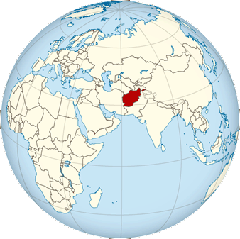
Великобритания в ответ расширяет собственные индийские владения до гор Гиндукуша на севере, стремясь создать буферную зону от России из афганских племен. Для достижения этой цели Великобритания проводит две войны в XIX в. с воинственными племенами пуштунов.
Покорить пуштунов не удалось, но после второй войны между границами Британской и Российской империй возник Афганистан, границы которого были установлены в 1896 г.

Рис. Афганистан на карте мира появился в конце XIX века

Предыстория советского вторжения в Афганистан.

По окончании первой мировой Афганистан попытался сбросить британскую опеку и начал третью англо-афганскую войну. В результате ее в 1919 г. англичане ушли из Афганистана. Однако с их помощью на границе Индии и Афганистана был образован Пакистан, что привело к сложным внешнеполитическим конфликтам. В новое государство вошли относившиеся к Афганистану пуштунские территории.
В пятидесятых годах Афганистан лавировал во внешней политике между СССР и США. Так вышло, что США постепенно прекратили свою экономическую помощь Афганистану, в то время как СССР расширял свое влияние. В шестидесятых годах в
-29-
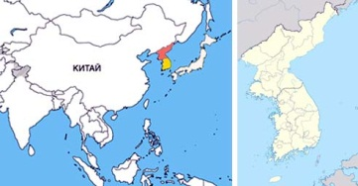

Рис. Географическое положение Корейского полуострова.

На пост главы Южной Кореи был избран бывший профессор Вашингтонского университета Ли Сын Ман. Правительство Южной Кореи объявило себя правительством всей страны, с чем, разумеется, не согласились коммунистические силы Северной Кореи. Северная Корея провозгласила в 1948 г. создание Корейскую Народно-Демократическую Республику (КНДР) во главе с Ким-Ир-Сеном. Таким образом, произошло юридическое оформление раскола Кореи на два государства, причём правительство каждого объявило себя единственно законным.
С конца 1949 года отношения между двумя корейскими государствами всё более обострялись. Оба правительства претендовали на объединение Кореи каждый под своей эгидой.
25 июня 1950 г. южнокорейские войска начали наступление на всем протяжении 38-й параллели. Однако мощный контрудар войск Северной Кореи остановил наступление, а затем и отбросил противника назад. Чтобы спасти южнокорейский режим, США отдали приказ об оказании военной помощи войскам Южной Кореи.
Советская сторона приняла участие в войне в виде военно-воздушной и военно-технической поддержки КНДР. В Корейской войне участвовало около 70 тысяч личного состава советских ВВС. При этом потери наших авиасоединений составили 335 самолётов и 120 пилотов.
В конце 1950 г. американские войска потерпели сокрушительное поражение на корейском фронте, что вызвало переполох в США. Президент Г. Трумэн заявил о том, что администрация США рассматривает вопрос об использовании в Корее для спасения американских соединений атомного оружия.
-10-
Лишь к лету 1951 г. фронт стабилизировался к югу и северу от 38-й параллели. 23 июня 1951 года представитель Советского Союза в ООН внёс предложение о прекращении огня и мирном урегулировании корейского вопроса. Под давлением международного общественного мнения администрация Трумэна вынуждена была заявить о поддержке этого предложения.
Авантюра Корейской воны обернулась колоссальными потерями (более 1 млн. убитых, раненых и пленных).

Задание к теме 1.2.1 (Корейская война).
Внимательно прочтите материал занятия несколько раз и найдите ответы, выписав их в тетрадь.

- На контурную карту (см. рисунок) нанесите положение Северной Кореи, Южной Кореи, столицы обоих государств, выделите 38 –ю параллель, разделившую государства.
- Почему 38-я параллель оказалась пограничным рубежом между государствами.
- Какие режимы были сформированы на обеих территориях. Назовите лидеров Северной и Южной Кореи.
- Чего хотели добиться лидеры обеих сторон.
- Кто развязал военные действия в Корее.
- Чьё участие в Корейской войне было более масштабным: СССР или США, почему
- Во что обошлась «корейская авантюра» населению Кореи помимо военных потерь (используйте Интернет).

-11-
лась доктрина "единого международного фронта борьбы против СССР". Она предполагала, что "США, Китай, Япония, Западная Европа и другие страны должны объединиться, чтобы дать отпор СССР".
Суть претензий Китая состояла в том, чтобы СССР устранил «три препятствия» на пути нормализации отношений:
- потребовал от Вьетнама вывода войск из Камбоджи;
- убрал из Монголии свои вооруженные силы;
- сократил советские войска на границе с Китаем.

Советская сторона эти требования отклонила. Переговоры были очередной раз прерваны, теперь уже в связи с вводом советских войск в Афганистан.
Несмотря на натянутость отношений СССР и Китая, в начале 80-х гг. стало все сильнее проявляться стремление сторон урегулировать отношения. Подчеркивалось, что СССР не имеет территориальных претензий к Китаю. Китай же настаивал на устранении «трех препятствий».
Летом 1986 г. Генеральный секретарь ЦК КПСС Горбачев М.С. произнес речь, где говорил о возможности обсуждения конкретных мер по сокращению сухопутных сил на Дальнем Востоке. Произошло и существенное сокращение войск вдоль границ с Китаем. В 1991 году советские войска полностью покинули Монголию и Афганистан.
Что касается вопроса о территориальных претензиях КНР к СССР, Дэн Сяопин подвел под этим вопросом черту. В беседе с Горбачевым М.С. он все же напомнил, что в период слабости Китая Царская Россия отторгла от Китая территорию в 1,5 млн. кв. км. и подчеркнул неравноправный характер старых договоров, по которым эти земли отошли к России. В тоже время, он сказал "Пусть ветер сдует то, что было, давайте смотреть вперед".
Окончательное решение пограничного вопроса в пограничных вопросах завершилось в 2004 г.

Задание к теме 1.2.6.
Внимательно прочтите материал занятия несколько раз и найдите ответы, выписав их в тетрадь.
- Используя альтернативные источники, опишите понятие «социализм с человеческим лицом».
- Чего добивался СССР в Чехословакии; почему подавление «Пражской весны» принесло СССР больше проблем, чем выгод.
- Подготовьте доклад о поступке Яна Палаха; осудил ли кто-нибудь в СССР действия собственной армии и политического руководства
- Раскройте понятие «диссидент»
- Сравните личности и методы руководства лидеров СССР и Китая (Сталина и Мао Цзедуна).
-28-
Советско-китайские пограничные конфликты.

К моменту образования Китайской Народной Республики (КНР) вопрос о границе между СССР и Китаем не ставился. В соответствии с договором о дружбе союзе, взаимной помощи (1950 г.) советско-китайская граница была границей добрососедства.
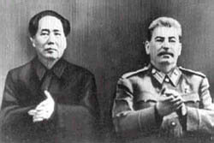
В начале 50-х гг. СССР передал КНР топографические карты с обозначением всей линии границы. С китайской стороны каких-либо замечаний по поводу линии проведения границы не последовало. Но уже со второй половины 50-х гг. начали появляться трудности во взаимоотношениях СССР и КНР. В 1957 г. после смерти Сталина звучало недовольство политикой СССР в отношении Китая.

Рис. Руководитель КНР Мао Цзедун и Иосиф Сталин

В "Атласе провинций КНР", который вышел в Пекине в 1953 г. как китайские территории были обозначены ряд советских территорий. В 1957-1959 гг. учащаются случаи нарушения границы китайскими гражданами. В середине 50-х гг. СССР предложил Китаю урегулировать пограничные вопросы. Однако в связи с событиями в Польше и Венгрии эта инициатива не получила развития.
В начале 60-х гг. возникает целый ряд предпосылок для ухудшения отношений СССР и Китая.
С осени 1960 г. начались систематические выходы китайских граждан на острова на пограничных реках Дальнего Востока, находящиеся под советским контролем, с целью ведения хозяйственной деятельности (покос травы, сбор хвороста).
Пиком конфронтации стал 1969 г. Начиная со 2 марта на реке Уссури на острове Даманский происходили столкновения между советскими пограничниками и китайскими военнослужащими. В ходе боёв 2 марта погиб 31 советский пограничник. С китайской стороны в нападении приняло участие приблизительно 300 человек. Имело место применение артиллерии, а также крупнокалиберных пулеметов и противотанковых орудий. Китайские вооруженные силы также понесли большие потери. Боевые действия продолжились 14-15 марта. Только после применения советской стороной систем залпового огня "Град", которые накрыли китайскую территорию на 20 кв. км. в глубину и нанесли серьезные потери китайским вооруженным силам столкновения на о. Даманском прекратились.
После смерти Мао китайские коммунисты во главе с Дэн Сяопином скорректировали свою внешнюю политику. В начале 1979 г. советско-китайские отношения осложнились вьетнамским фактором, СССР был назван "врагом №1" и даже появи
-28-
Тема 1.2.2.
Конфликты и кризисы холодной войны

События в Венгрии 1956 г. Берлинский кризис 1961 г.

События в Польше и Венгрии 1956 г.

В феврале 1956 г. в Москве прошел XХ съезд КПСС. Глава советского государства Н.С.Хрущев прочел свой доклад «О культе личности и его последствиях». Фактически Хрущев показал, что вся история партии с того времени, как Сталин стал во главе ее, была историей преступлений, беззаконий, массовых убийств, некомпетентности руководства.
Содержание доклада потрясло весь мир. Особенная растерянность царила в коммунистических партиях, таких как компартия США, Великобритании, Франции.
Повсюду коммунистическое движение критиковалось, население требовало независимости и демократии. Однако тяжелее всего кризис проявился в двух странах - Польше и Венгрии, где национальная неприязнь к СССР была более глубокой.
В Польше первыми признаками кризиса стали рабочие волнения на автомобильном заводе в Познани. Движение началось с мирной демонстрации. Но затем произошли столкновения. Полицейские участки были атакованы рабочими и захваченное там оружие распределено между ними. Требования рабочих были: «Хлеб!» и «Советские войска убирайтесь из Польши». Солдаты регулярных частей, вызванных для разгона рабочих отказались стрелять. Правительство объявило военное положение, ввело танковые части и подавило восстание. Согласно официальным польским данным, было убито 38 человек, 1000 заключена в тюрьму.
То, чего удалось избежать в Польше, произошло в Венгрии, где накал страстей был куда большим. Ненависть венгров была обращена против тех, кто был известен в стране своим мучительством: сотрудников госбезопасности. Они олицетворяли все самое отвратительное в режиме венгерского руководителя Матьяша Ракоши; их ловили и убивали. События в Венгрии приняли характер народной революции и именно это обстоятельство и напугало советских руководителей. Главным же болезненным вопросом было пребывание советских войск на территории восточноевропейских стран, то есть фактическая оккупация их.
В октябре 1956 г. в Будапеште начались демонстрации с требованием образования нового руководства во главе с Имре Надем. 23 октября Имре Надь стал премьером и обратился с призывом сложить оружие. Однако в Будапеште стояли советские танки….
Возникла грандиозная демонстрация. У здания парламента собралось до 200 тысяч. Демонстранты разрушили статую Сталина. Среди требований восставших было одно, которое вызывало ярость советского руководства: вывести советские войска с венгерской территории.
-12-
Советские войска были выведены из Будапешта, но сосредоточены в района Будапештского аэродрома. В СССР события в Венгрии были названы «контрреволюцией» и 30 октября принято решение о вооруженном подавлении восстания. 1 ноября началось массовое вторжение советских войск в Венгрию. 3000 советских танков пересекли границу. Советские войска столкнулись с ожесточенным сопротивлением подразделений венгерской армии, а также гражданского населения. Три дня танки громили венгерскую столицу. Приблизительно 25 тысяч венгров и 7 тысяч советских солдат было убито.
После подавления восстания советские органы госбезопасности учинила расправу над венгерскими гражданами: начались массовые аресты. Имре Надь и его сотрудники нашли убежище в югославском посольстве. После двухнедельных переговоров новый глава венгерского правительства Янош Кадар дал письменную гарантию, что Надь и его сотрудники не будут преследоваться за их деятельность, что они могут покинуть югославское посольство и вернуться с семьями домой. Однако автобус, в котором ехал Надь был перехвачен. Позднее Надь был расстрелян.
Эти события, возможно, были первой вехой на пути, приведшему к разрушению коммунистической системы в Европе.

Берлинская стена. Кризис 1961 г.
Бывшая немецкая столица была для СССР двойной проблемой. Раздел города, то есть присутствие в столице неподконтрольного ГДР западного сектора, являлся фактором постоянной нестабильности для восточно-германского государства. Существовала открытая дверь, через которую происходила утечка людей и средств в Западную Германию, где благодаря производственному подъему существовала более солидная экономика и лучшие условия жизни. Особенно усилился этот процесс в июле 1961-го, когда из Восточного в Западный Берлин ежедневно бежало до тысячи человек.
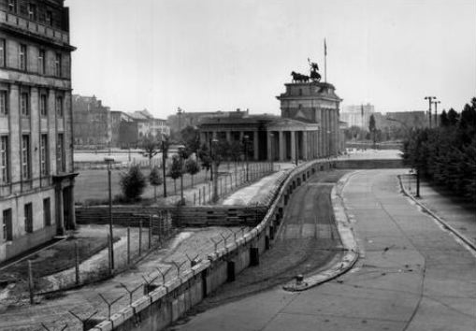
В СССР решили изолировать восточный Берлин путем постройки стены вокруг Западного Берлина. Эта часть города была изолирована от остальной территории ГДР барьером из бетонных 3-х метровых плит, возведенным за одну ночь и тщательно охраняемым. Утром 14 августа 1961 г. десятки тысяч людей скопились по обе стороны вновь созданной границы,

Рис. Стена, разделявшая Германию простоит ровно 30 лет с 1961 до 1991 г.
-13-
Все дороги, мосты, выезды из города, здания радио и телевидения, телеграф, главпочтамт, административные здания, типография, вокзалы, а также штабы воинских частей и предприятия военной промышленности были блокированы.
200-тысячная чехословацкая армия не оказывала никакого сопротивления. Однако среди гражданского населения, главным образом в Праге, Братиславе и других крупных городах вспыхнуло отчаянное сопротивление.
Сооружались баррикады на пути продвижения танковых колонн, распространялись листовки и обращения к населению. Имели место вооруженные нападения на военнослужащих, забрасывание танков бутылками с горючей смесью, попытки вывести из строя средства связи и транспорт, уничтожение памятников советским воинам.
21 августа группа стран (США, Англия, Франция, Канада, Дания и Парагвай) выступила в Совете Безопасности ООН с требованием вынести "чехословацкий вопрос" на заседание Генеральной Ассамблеи ООН, добиваясь решения о немедленном выводе войск. Представители Венгрии и СССР проголосовали против.
Чехословацкое правительство вынуждено было подчиниться. Дубчек был отправлен в отставку, а новым руководителем ЧССР был утвержден сторонник СССР Густав Гусак. 16 октября 1968 г. между правительствами СССР и ЧССР был подписан договор об условиях пребывания советских войск на территории Чехословакии, согласно которому часть советских войск оставалась на территории ЧССР «в целях обеспечения безопасности социалистического содружества».
Несмотря на то, что при вводе войск стран Варшавского Договора боевые действия не велись, потери имелись. Погибло около 100 военнослужащих.
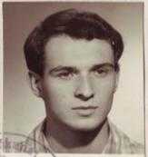
Подавление робкой попытки независимости в Праге имело не только политические последствия. Глубокую трагедию переживало гражданское общество страны. Так, 16 января 1969 г. Ян Палах - студент историк Карлова университета в Праге в знак протеста против оккупации Чехословакии, облив себя бензином, совершил самосожжение. Похороны Палаха переросли в демонстрацию. Всего 26 человек предприняли попыт-

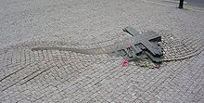

Рис. Студент Ян Палах и памятник ему на площади Вроцлава.

ки самосожжения, протестуя таким образом против советской интервенции и подавления Пражской весны 1968 г. В результате ввода войск в ЧССР произошла кардинальная смена курса чехословацкого руководства. Был прерван процесс политических и экономических реформ в стране. В декабре 1970 г. ЦК КПЧ принял документ "Уроки кризисного развития в партии и обществе после XIII съезда КПЧ", осуждавший в целом политический курс А. Дубчека и его окружения.
-26-
-12-
Тема 1.2.7.
Конфликты и кризисы холодной войны

Вооруженный конфликт в Праге 1968 г. Советско-Китайские конфликты.

Подавление «Пражской весны» 1968 г.

В 1968 г. Чехословацкая Социалистическая Республика (ЧССР) переживала период перемен. В 1967 г. первым секретарем Президиума ЦК КПЧ был избран Александр Дубчек, который будет активно проводить политику демократизации экономики и политической жизни страны. В апреле 1968 г. лидеры КПЧ заявили о создании концепции «социализма с человеческим лицом». Кроме того, Дубчек отменил цензуру; в области внешней политики решено было проводить более независимый курс.
«Пражская весна» как стали называть произошедшие в Чехословакии события, представляла собой протест иного рода, нежели тот, с которым советские лидеры столкнулись в Венгрии в 1956 году. Руководство Дубчека не бросало вызова основам обеспечения интересов национальной безопасности СССР, оно не выступало с предложением о пересмотре ориентации Чехословакии на СССР. Не подвергалось сомнению сохранение членства в ОВД и СЭВ.
Однако, с точки зрения советского руководства, события в ЧССР были потенциально опасны для социалистических стран, так как предполагали свободу и не подконтрольность рекомендациям СССР. Обострению ситуации способствовал категорический отказ чехословацкого руководства в размещении советского воинского контингента на территории ЧССР.
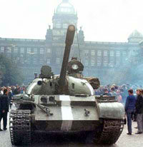
Применение силы рассматривалось советским руководством в качестве последней альтернативы. Окончательное решение о вводе войск было принято 16 августа 1968 г.
20 августа была готова группировка войск общим количеством — до 500 тыс. чел., около 5 тыс. танков и бронетранспортеров. На все боевые машины СССР наносились полосы белой краской, чтобы их можно было отличить от чехословацких.
В ночь на 21 августа войска СССР, Польши, ГДР, Венгрии и Болгарии с четырех направлений в режиме радиомолчания пересекли чехословацкую границу.

Рис. Советские танки на улицах Праги в 1968 г.

-25-
но все их попытки перебраться через нее решительно пресекались полицией ГДР.
28 октября 1961 г. к КПП у Бранденбургских ворот двинулась колонна американской военной техники. Впереди шли бульдозеры, замыкали колонну 10 танков. С советской стороны в этом месте были размещены около батальона пехоты и танковый полк.
Бульдозеры были заблокированы на западной территории. Советские и американские танки всю ночь стояли с наведенными друг на друга орудиями. Кроме того, западноберлинский аэродром был полностью блокирован советскими истребителями, которые никому не позволяли взлетать и садиться, поэтому, в отличие от кризиса 1948 г., на поддержку извне американским войскам в Западном Берлине рассчитывать не приходилось.
Под утро по команде из Москвы советские войска ушли назад. Американские танки и бульдозеры также отступили.
Этим противостоянием закончился Берлинский кризис. Запад признал де-факто границы ГДР, однако германская столица отныне оказалась насильно разделенной. По обе стороны от вновь проведенной границы оказались разрозненные семьи, работа, судьба, но это мало интересовало советское руководство.

Задание к теме 1.2.2.
Внимательно прочтите материал занятия несколько раз и найдите ответы, выписав их в тетрадь.

- Найдите в географическом атласе Польшу и Венгрию, опишите особенности их расположения
- Зачем Советскому Союзу требовалось держать свои войска в странах Восточной Европы.
- Найдите на карте г.Познань. Как называлось предприятие, на котором началось протестное движение поляков (используйте дополнительные источники). Чем закончилась забастовка.
- Кто такие Матьяш Ракоши, Имре Надь, Янош Кадар. Охарактеризуйте их кратко (дополнительные источники).
- Что в поведении СССР в Венгрии раздражало граждан этой страны.
- Почему венгры стали преследовать сотрудников венгерской госбезопасности. Как вы считаете: эти убийства заслуживают наказания или они совершены справедливо.
- Чем было обусловлено появление «Берлинской стены», когда это произошло. Сколько просуществовала берлинская стена (доп.источники).
- Почему наличие берлинской стены демонстрировало слабость СССР

-14-
Тема 1.2.3.
Конфликты и кризисы холодной войны

Карибский кризис 1962 г.

1 января 1959 г. на Кубе после долгой гражданской войны партизаны во главе с Фиделем Кастро захватили власть. США весьма обеспокоены, получив у себя под боком коммунистическое государство.
Хрущеву давно не давал спокойствия факт, что американские ракеты, размещенные в Турции, могут достигнуть важных центров СССР всего за 10 минут, в то время как советским ракетам нужно 25 минут, чтобы достичь территории США. Хрущев решил использовать Кубу для демонстрации военного могущества СССР. Осенью 1962 года на Кубе тайно были размещены 164 ядерных боеприпаса и ракеты для их доставки.
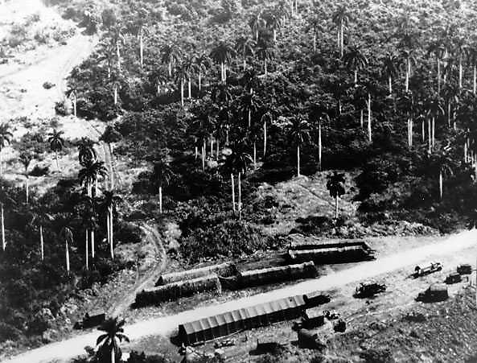
Карибский кризис 1962 г.
Переброска ракет производилась в строжайшей тайне, однако уже в сентябре руководство США заподозрило неладное. Президент Джон Кеннеди заявил, что США не потерпят советских ядерных ракет на Кубе. В ответ Хрущев заверил Кеннеди, что никаких советских ракет на Кубе нет и не будет.
Однако 14 октября американский самолет-разведчик сфотографировал с воздуха

Рис. Фотография американского самолета-разведчика советских ракет, размещенных на Кубе в 1962 г.

стартовые площадки советских ракет на Кубе. Руководство США начало обсуждать ответные меры. Генералы предлагали немедленно разбомбить советские ракеты с воздуха и начать вторжение на остров силами морской пехоты. Но это привело бы к войне. Такая перспектива американцев не устраивала, так как никто не был точно уверен в исходе войны. 22 октября, в обращении к нации Кеннеди сообщил, что на Кубе обнаружены советские ракеты, и потребовал от СССР немедленно удалить их. Кеннеди объявил, что США начинают военно-морскую блокаду Кубы.
Советский Союз продолжал упорно отрицать наличие на Кубе ядерных ракет. 27 октября наступила "черная суббота" Кубинского кризиса, когда лишь чудом не
-15-
-24-
боях, но и в действиях собственной ПВО, без разбора сбивавшей как израильские, так и египетские машины. Кроме того, проявилось недостаточно умелое руководство действиями египетской авиации в результате отказа от помощи советских военных советников. Израильтяне сумели переломить ход боев, окружив египетскую армию. Сохранился израильский контроль и над Голанскими высотами.
24 октября СССР предупреждает Израиль о возможных тяжелых последствиях агрессивных действий. 18 января 1974 г. были подписаны мирные соглашения Израиля и арабских стран. Между двумя враждебными армиями должны были разместиться силы ООН по поддержанию мира.

Ливанская война 1982 г.
С 1975 г. в Ливане шла гражданская война. В ней принимали участие палестинские организации на стороне антиправительственных сил. Официально цель израильской операции в Ливане была «установление мира и безопасности для северных территорий Израиля». Однако основной целью было разгромить Организацию освобождения Палестины (ООП), возглавляемая Ясиром Арафатом в Бейруте. Израильтяне планировали в результате вторжения обеспечить избрание такого президента Ливана, который подписал бы мирный договор с Израилем. Однако на вновь избранного президента Башира Жмайеля было совершено покушение и он погиб.
Тогда израильские танки окружили Бейрут. В ходе военных действий в лагерях арабских беженцев Сабра и Шатила израильские солдаты не препятствовали кровавой резне, устроенной союзниками Израиля ливанскими христианами, в результате которой было убито более 1000 мирных арабов под предлогом поиска террористов, убивших президента Ливана.

Задание 1.2.5.
Внимательно прочтите материал занятия несколько раз и найдите ответы, выписав их в тетрадь.
- Что такое «холокост».
- Евреи или арабы нарушили условия по созданию национальных государств.
- Как вы думаете почему Израилю удавалось одерживать победы несмотря на превосходство арабов в военной силе.
- Почему разрыв дипотношений с Израилем был ошибкой советского руководства (информацию найдите из других источников)
- Как вели себя с СССР арабские страны; можно ли говорить о выгодных для СССР отношениях с ними (информация дополнительных источников)
- Что случилось в лагерях беженцев Сабра и Шатила в Ливане; найдите ответ, чем было вызвано это преступление христиан.
- Разрешился ли арабо-израильский конфликт сегодня.
- Найдите на карте территории: Сектор Газа, Западный берег р.Иордан, Голанские высоты, Синайский п-ов.
-14-
5 июня 1967 г. вся израильская авиация была поднята в воздух. Были разбомблены египетские аэродромы. Египетские самолеты были уничтожены на земле. Израиль установил свое господство в воздухе. Затем началась наземное наступление. Основную ударную силу израильтян представляли бронетанковые части.
Египтяне не сразу осознали масштабы катастрофы, постигнувшей их армию. Разгром египетской армии оказался предопределен. Как выразился в те дни будущий премьер-министр Израиля Ариэль Шарон, «египтяне – замечательные солдаты, однако их офицеры ни на что не годны». Отступление превратилось для египетской армии в паническое бегство. Были уничтожены сотни единиц бронетехники, десятки тысяч человек погибли. Египетская армия де-факто перестала существовать, и перед израильтянами открылась прямая дорога на Каир.
7 июня были захвачены арабская часть Иерусалима, Сектор Газа и Западный берег реки Иордан. 9 июня израильтяне пошли на штурм Голанских высот, которые полностью перешли под их контроль. Дорога на Сирию была открыта. В этот же день СССР разорвал дипломатические отношения с Израилем и пообещал США, которые поддерживали Израиль, что не допустит вторжения израильтян в Сирию. Ситуация в мире сложилась критическая, однако через несколько часов Израиль и Сирия договорились о прекращении огня.
Война 1967 г. окончилась серьезным поражением арабов. Она стоила арабам Старого города Иерусалима (арабской его части), Синайского полуострова, Сектора Газа, Западного берега реки Иордан (территория Иордании) и Голанских высот (на сирийско-израильской границе). 22 ноября 1967 Совет Безопасности ООН принял резолюцию, осуждающую израильскую агрессию и требующую вывода войск с оккупированных территорий. Израиль отказывается выполнять резолюцию до сих пор.

Война «Судного дня» 1973 г.
После шестидневной войны 1967 г. советское руководство рассматривало варианты срочной военной помощи арабам. Во всех египетских и сирийских частях появились советские советники. Кроме того, Советским Союзом Египту и Сирии поставлялась самая современная военная техника, только что поступившая на вооружение в Советской Армии. Однако после гибели президента Египта Насера, к власти приходит Анвар Садат, который берет курс на сближение с США. Советские военные советники были отозваны из Египта.
В 1973 г. египтяне, решили взять реванш за поражение 1967 г. и начали наступление на Синайском полуострове. Одновременно Сирийские войска нанесли удар на севере Израиля. Численное превосходство было на стороне арабов. Численность арабской авиации в 2 раза превосходил численность авиации Израиля. Израильские ВВС наткнулись на мощную стену ПВО. Удары по египетским и сирийским аэродромам, принесшие израильтянам победу в 1967 г., оказались на этот раз малоэффективными. Наступление арабов первоначально развивалось весьма успешно. Однако вскоре активность египетской авиации начала постепенно снижаться. Причина этого заключалась не только в потерях, понесенных египтянами в воздушных
-23-
-16-
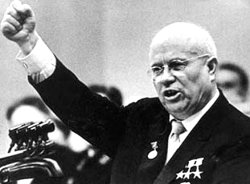
вспыхнула новая мировая война. Советские войска на Кубе сбили зенитной ракетой один из самолетов-разведчиков США. Его пилот погиб. Ситуация накалилась до предела, президент США принял решение через двое суток начать бомбардировку советских ракетных баз и военную атаку на остров. Мир оказался на грани ядерной войны. Так близко к этой грани он никогда еще не был. Хрущев осознал как далеко зашел, но не знал как выйти из ситуации, «не потеряв лицо». Оказалось, что развязать конфликт легко, а погасить его непросто.

Рис. Первый секретарь ЦК КПСС, председатель
Совета Министров СССР Никита Хрущев

28 октября, советское руководство решило принять американские условия. Открытым текстом было передано послание президенту США с предложением о разрешении конфликта: СССР убирает ракеты с Кубы, США убирают ракеты из Турции.
Задание к теме 1.2.3.
Внимательно прочтите материал занятия несколько раз и найдите ответы, выписав их в тетрадь.
- Из дополнительных источников (в т.ч. Интернет) попробуйте найти ответ на вопрос: что толкнуло руководителя СССР Н.Хрущева к столь авантюрному шагу.
- Как выдумаете, при совершении серьезных международных шагов связанных с вопросами безопасности, нужно ли информировать о своих действиях других участников.
- Почему СССР решил поставить ядерное оружие на Кубу тайно, не собираясь вступать в ядерную войн ведь об этом все равно стало бы известно.
- В каком положении с точки зрения доверия оказался СССР, когда советские дипломаты категорически отрицали, наличие ракет на Кубе, в то время как США имели фотоснимки с доказательством обратного.
- Как бы вы поступили на месте Президента США; обоснуйте ответ.
- Как по другому могли бы развиваться события 27 октября; почему обе стороны с каждым днем теряли возможность контролировать ситуацию.
- Что позволил осознать Карибский кризис. Что изменилось в международной политике после его завершения.

Тема 1.2.4.
Конфликты и кризисы холодной войны

Вьетнамская война 1964-1973 гг.

Вьетнамская война 1964-1973 гг.

Индокитай с XVIII века являлся французской колонией. После Второй мировой войны с 1946 по 1954 г. продолжалась освободительная война народов Вьетнама против французского колониального правительства. В 1945 г. лидер Северного Вьетнама Хо Ши Мин провозгласил создание независимой Демократической Республики Вьетнам (ДРВ) и возглавил партизанскую войну против французов.
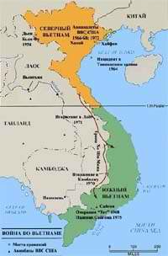
В 1954 г. было достигнуто соглашение о выводе французских войск из Индокитая. После ухода французов Вьетнамское правительство Хо Ши Мина укрепило свою власть в Северном Вьетнаме. В Южном Вьетнаме на смену французам пришли США, поставив во главе южновьетнамского государства своего ставленника Нго Динь Дьема. Между Северным Вьетнамом (поддержка СССР и Китая) и Южным Вьетнамом (поддержка США), - растет напряженность. В 1960 г. стало очевидно, что режим Нго Динь Дьема непопулярный среди южновьетнамского населения и постепенно теряет контроль над сельскими районами. Среди населения Южного Вьетнама возникает партизанское коммунистическое движение, получившее название Вьетконговское.
В 1961 г. Вьетконг контролирует значительную территорию Южного Вьетнама. Американские военные советники были убеждены, что следует ожидать крупномасштабного вторжения с севера, как это было в Корее.

Рис. Полуостров Индокитай. Северный и Южный Вьетнам

2 августа 1964 г. эсминец ВМС США, патрулировавший Тонкинский залив был атакован северовьетнамскими торпедными катерами.
-17-
Войска Саудовской Аравии, Египта, Иордании, Йемена, Сирии и Ливана начали военные действия против Израиля. Арабы выставили 40-тысячную армию, которой противостояла 30-тыс. вооруженные силы Израиля. По всем прогнозам Израиль должен был потерпеть неминуемое поражение.
Однако уже к началу 1949 г. израильтяне смогли занять всю территорию Палестины вплоть до границы с Ливаном и Голанским высотам на севере и Синайским полуостровом на юге, за исключением Сектора Газа. Таким образом, Израиль захватил территории Палестины, которые по решению ООН предназначалась для Арабского государства. С территории, захваченной Израилем, было изгнано около 1 000 000 арабских жителей.
В 1949 г. было заключено перемирие, но оно не урегулировало конфликт. Палестинские арабы не смогли воспользоваться своим правом на создание собственного государства. Война положила начало длительной напряженности в регионе.

Суэцкий кризис 1956 г.
В 1956 г. президент Египта Гамаль Абдель Насэр принимает решение национализировать Суэцкий канал, находившийся в собственности Англо-французской компании. Возник международный кризис. Великобритания и Франция развернули подготовку к вторжению на территорию Египта. Воспользовавшись кризисом и поддержкой Англии и Франции, израильские войска вторгаются в Египет.
Израильская армия захватила Сектор Газа и заняла большую часть Синайского полуострова. Началась борьба на дипломатической арене. В решении ООН отмечалось, что Израиль виновен в нарушении соглашения о перемирии. Англия и Франция были объявлены агрессорами. Совет Безопасности потребовал немедленно прекратить боевые действия и вывести войска с оккупированных территорий.
Советское правительство обратилось к Англии, Франции и Израилю с требованием немедленно прекратить военные действия. В советском послании к Англии указывалось на возможность применения ядерного оружия «некоторой страной, сочувствующей Египту». Военные действия были прекращены 6 ноября 1956 г. Провал агрессии против Египта имел большое международное значение. Значительно ослабли позиции Англии и Франции на Ближнем Востоке.

Шестидневная война 1967 г.
Египетское руководство, при поддержке СССР, помогавшего арабам оружием и военными советниками, берет курс на уничтожение Израиля. Война рассматривалась как дело решенное, а победа в ней – быстрой и неизбежной. Дипломатия Израиля пытается как может смягчить конфликт, но безуспешно. Попытка избежать военных действий израильским руководством только распаляет Египет.
Однако в июне 1967 г. формируется новое правительство Израиля. Министром обороны становится генерал Моше Даян, герой войны 1956 г. Израиль решает сам начать войну. Направлением главного удара израильтяне выбрали Синайский полуостров.
-22-
-16-
Тема 1.2.5 – 1.2.6.
Конфликты и кризисы холодной войны

Арабо-израильские войны.

Арабо-израильские войны

Источником и причиной арабо-израильских войн и многолетней напряженности на Ближнем Востоке является Палестина. Палестина - территория, находящаяся у восточного побережья Средиземного моря, имеет многовековую сложную историю.
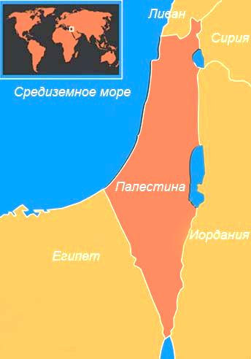
Корни ближневосточной проблемы лежат в территориально-этническом противостоянии между палестинскими арабами и евреями. Однако так было не всегда. Долгое время арабы и евреи жили мирно бок о бок в Палестине. Ситуация изменилась после окончания Первой мировой войны, когда Великобритания получила международное право (мандат) на управление Палестиной. 2 ноября 1917 г. британский министр иностранных дел Артур Бальфур выступает за учреждение национального очага для евреев, что послужило началом противостояния евреев и арабов. Однако идея создания еврейского государства стала возможной только после окончания Второй мировой войны. Поддержка этой идеи международным сообществом окрепла и в связи с холокостом евреев.

Рис. Территория Палестины и Ближнего Востока

Согласно резолюции ООН № 181/11 от 29 ноября 1947 г., в Палестине предполагалось создать еврейское и арабское государство и общую интернациональную зону Иерусалима.
Как только стало известно о решении создания государства Израиль, евреи начали необъявленную войну - еще до провозглашения государства Израиль около 250 тыс. палестинских арабов были вынуждены покинуть свои родные места. В свою очередь Лига Арабских Государств не признала Израиль и объявила «джихад» против евреев.
14 мая 1948 г. лидер евреев Бэн-Гурион провозгласил создание государства Израиль. Сразу же началась первая арабо-израильская война 1948 – 1949 гг. на Ближнем Востоке.
-21-
-18-
В качестве ответной меры президент США Линдон Джонсон приказал ВВС нанести удар по Северному Вьетнаму. Так начался американо-вьетнамский военный конфликт.
В начале 1965 г. США начали сухопутные боевые операции. Для повышения мобильности войск в условиях пересеченной местности широко использовались вертолеты. Были разработаны новые виды оружия и методы ведения боя. Например, распылялись ядохимикаты (несмотря на то, что применение химического оружия запрещено международными договоренностями; почва и расти-

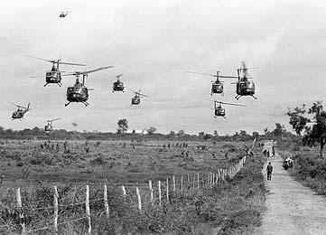

Рис. Американские вертолеты во Вьетнаме.

тельность в местах распыления до сих пор содержит повышенные концентрации ядохимикатов, вредных для здоровья человека). Также использовались «жидкостные» мины (напалм), а также инфракрасные детекторы, которые позволяли обнаруживать противника под густым пологом леса.
Военные действия разрастались. Кроме США южновьетнамцам помогали Южная Корея, Австралия, Новая Зеландия, Филиппины и Таиланд.
В 1965 г. СССР направляет в Северный Вьетнам советские зенитные установки, реактивные истребители МИГ и ракеты класса «земля – воздух». Помощь Вьетнаму во время войны обходилась Советскому Союзу в 1,5 млн. рублей в день.
В Северном Вьетнаме американские бомбардировки привели к многочисленным жертвам среди мирного населения. Однако и американские ВВС несли потери (всего во вьетнамской войне США потеряли около 8500 самолетов и вертолетов).
В конце 1960-х годов США охватила широкая волна общественного недовольства войной во Вьетнаме. Это было вызвано огром-
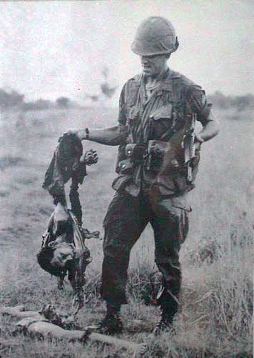
Рис. Последствия бомбардировки

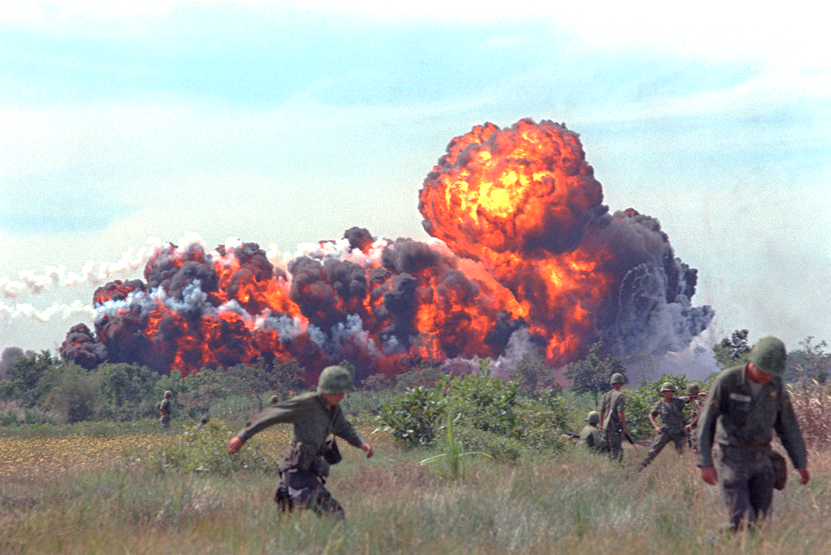

Рис. Бомбардировка напалмом

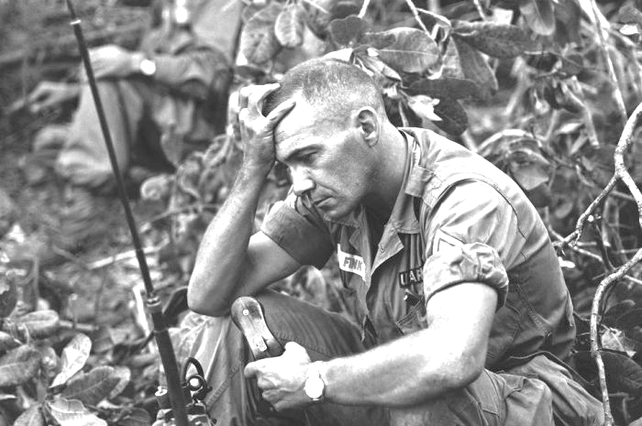

-19-
Рис. Кому же нужна война
ными расходами на войну, тяжелыми потерями американской армии (потери составили 56 000 убитых) и негативное международное общественное мнение, вызванное фактами зверства американских военных против мирного населения. В 1968 г. президент США объявил о сокращении бомбардировок Северного Вьетнама.
Новый президент США Ричард Никсон в 1969 г. объявил о начале вывода американских войск. Одновременно США развернули самые интенсивные за все время войны бомбардировки Северного Вьетнама. Американские бомбардировщики Б-52 вели «ковровые» бомбардировки районов Ханоя. Прямое участие американских войск в боевых действиях прекратилось лишь в конце 1972 г.
В апреле 1973 г. Вьетнам покинули последние американские воинские части. Однако боевые действия между северным и южным Вьетнамом продолжались до 1975 г.
Вьетнамская война закончилась. С 1964 по 1975 гг. погибло более 56 000 американских солдат. У вьетнамцев погибло не менее 200 000 сайгонских солдат, около 1 000 000 солдат Вьетконга и Северного Вьетнама, а также 500 000 гражданских лиц.

Задание 1 2.4.
Внимательно прочтите материал занятия несколько раз и найдите ответы, выписав их в тетрадь.
- Какие цели преследовали СССР и США во Вьетнаме.
- Выпишите детали войны, делающие ее похожей на корейский конфликт; а какие детали, напротив, отличают эти войны.
- Какие запрещённые международными соглашения виды вооружений использовались США во Вьетнаме.
- Каких затрат стоила поддержка Вьетнамской войны обеим сверхдержавам
- Как реагировало мировое общественное мнение на действия США во Вьетнаме.
- Сформулируйте причины, почему США не удалось одержать победу во вьетнамской войне
- Можно ли говорить об успешном окончании войны для СССР.
- Что изменилось в международной политике региона Юго-восточной Азии после завершения войны (найдите по дополнительным источникам информацию о положении в Камбодже и Лаосе)
- Прошла ли война безболезненно для национального самосознания американцев; как вы думаете, что такое «вьетнамский синдром».

-20-
-20-

